Rapporto TQI
(Track Quality Index – Indice di Qualità del Binario)

Indice
I. Condizioni di analisi TQI
1. Risultati della valutazione complessiva del valore TQI del binario di ciascuna linea per il mese in esame
2. Informazioni TQI e formula applicata
3. Lunghezza di calcolo
4. Condizioni di rilevamento
5. Utilizzo dei dati
6. Ambito di esclusione
7. Data dei dati
8. Intervallo di analisi
9. Apparecchiatura di rilevamento
II. Grafici di tendenza dell'indice di qualità del binario per linea: tratto rettilineo, tratto in curva e tratto di transizione
III. Analisi dell'indice di qualità del binario
IV. Descrizione dei risultati di calcolo delle condizioni di rilevamento
V. Descrizione dei risultati dell'analisi per tratta

I. Condizioni di analisi TQI

1. Base numerica
Poiché ciascuna componente della deviazione standard che costituisce il valore TQI di ogni linea è un valore positivo calcolato in modo cumulativo, il mantenimento del valore TQI di ciascuna linea indica una condizione stabile del binario, mentre una riduzione del valore TQI indica un miglioramento della qualità geometrica del binario.
(1) Tratto rettilineo e tratto in curva:
In base al calcolo del valore TQI iniziale delle linee messe in esercizio dopo l'acquisizione del carro di ispezione del binario (Linea Tamsui, Linea Xindian, Linea Zhonghe ... Linea Songshan), i valori TQI iniziali dei tratti rettilinei e in curva sono risultati tutti inferiori a 9,77; pertanto lo standard di sforamento operativo del valore TQI per i tratti rettilinei e in curva di ciascuna linea è stato fissato a 10,75 (9,77 maggiorato del 10%).
(2) Tratto di transizione:
Poiché i valori di questo tratto sono influenzati dalla graduale variazione della curvatura della geometria del binario, causando una maggiore variabilità dei valori TQI di ciascuna linea, ogni tratto di transizione viene confrontato con i propri valori precedenti; pertanto lo standard di sforamento operativo del valore TQI per i tratti di transizione di ciascuna linea è stato fissato in caso di superamento del valore TQI precedente del 20%, oppure di superamento del 10% per due rilevamenti consecutivi.

2. Informazioni TQI e formula applicata
L'obiettivo dell'applicazione dell'Indice di Qualità del Binario (TQI, Track Quality Index) è quantificare le prestazioni della qualità del binario, in modo che i responsabili possano comprendere facilmente lo stato attuale del binario e valutare, tramite la variazione del valore TQI, se l'andamento della qualità geometrica del binario stia progressivamente peggiorando, al fine di facilitare la pianificazione anticipata delle procedure di manutenzione. Il valore TQI di ciascuna linea rappresenta la somma delle deviazioni standard (σ) dei singoli parametri della geometria del binario misurati, con il calcolo dei valori di sforamento dei tratti suddivisi lungo l'intera linea per l'analisi. La formula applicata è la seguente:
(1) Valore TQI di ciascuna linea:
TQI = Σ(j=1→7) σj = σ_scartamento + σ_sopraelevazione + σ_allineamento_sx + σ_allineamento_dx + σ_livello_sx + σ_livello_dx + σ_planarità
σ = √[ (1/n)·(1/(n−1))·( Σxi² − (Σxi)² ) ]
dove n = chilometraggio indicato nel disegno as-built (lunghezza in metri ÷ 0,25)
(2) Calcolo del valore di sforamento dei tratti suddivisi dell'intera linea:
TQI = Σ(j=1→7) σj = σ_scartamento + σ_sopraelevazione + σ_allineamento_sx + σ_allineamento_dx + σ_livello_sx + σ_livello_dx + σ_planarità
σ = √[ (1/n)·(1/(n−1))·( Σxi² − (Σxi)² ) ]
dove n = numero totale dei tratti suddivisi dell'intera linea
Secondo la distribuzione normale statistica, il limite superiore del valore di sforamento è calcolato come x̄i (valore medio) + 3σ (deviazione standard)
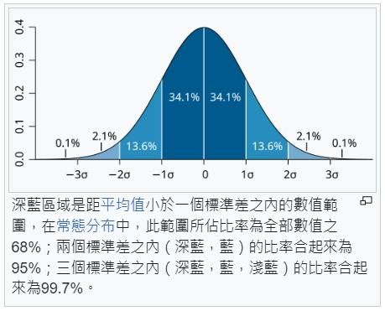
Illustrazione della distribuzione normale
L'area blu scuro rappresenta l'intervallo di valori entro una deviazione standard dalla media; nella distribuzione normale, questo intervallo copre il 68% del totale dei valori; entro due deviazioni standard (blu scuro + blu) la percentuale complessiva è del 95%; entro tre deviazioni standard (blu scuro + blu + azzurro) la percentuale complessiva è del 99,7%.

3. Lunghezza di calcolo
La lunghezza unitaria utilizzata per il calcolo del valore TQI di ciascuna linea si basa sulle caratteristiche geometriche della linea e sul chilometraggio indicato nel disegno as-built, tenendo conto che il carro di ispezione del binario restituisce un punto dato ogni 0,25 metri; su questa base viene calcolato il valore della deviazione standard del tratto.

4. Condizioni di rilevamento
(1) Condizioni di rilevamento dello sforamento del valore TQI di ciascuna linea:
Condizione 1: per i tratti rettilinei e in curva, facendo riferimento al valore medio TQI di nuova costruzione delle linee messe in esercizio nella fase iniziale (Linea Tamsui, Linea Xindian, Linea Zhonghe ... Linea Songshan), pari a 9,77, lo standard di sforamento del valore TQI è stato fissato a 10,75 (9,77 maggiorato del 10%).
Condizione 2: per il tratto di transizione, i tratti suddivisi il cui valore TQI supera il valore precedente del 20%, oppure supera il 10% per due rilevamenti consecutivi.
(3) Condizioni di rilevamento per il calcolo del valore di sforamento dei tratti suddivisi dell'intera linea:
Utilizzando come campione della popolazione i dati dei tratti rettilinei, in curva e di transizione dell'intera linea, tutti i tratti suddivisi dell'intera linea vengono inclusi nel calcolo complessivo di x̄i (valore medio) e σ (deviazione standard); se il valore TQI di un tratto rettilineo, in curva o di transizione supera il limite superiore di sforamento pari a x̄i (valore medio) + 3σ (deviazione standard), si considera raggiunta la condizione di rilevamento.

5. Utilizzo dei dati
I dati di calcolo originali sono esportati dai dati di rilevamento del carro di ispezione del binario; si raccomanda pertanto di continuare a utilizzare i punti di segnalazione riparazione del rapporto di rilevamento del carro di ispezione come riferimento per la manutenzione. I risultati statistici dei punti di sforamento riportati in questo rapporto forniscono unicamente un'analisi della tendenza di variazione della geometria del binario per l'officina in oggetto.

6. Ambito di esclusione
Diramazione di Xinbeitou e diramazione di Xiaobitan.

7. Data dei dati
Novembre–dicembre dell'anno 114 (analisi dei dati eseguita ogni due mesi).

8. Intervallo di analisi
Intera linea ad alta capacità.

9. Apparecchiatura di rilevamento
Carro di ispezione del binario (EM-80e) e veicolo di rilevamento del binario.

II. Grafici di tendenza dell'Indice di Qualità del Binario per linea: tratto rettilineo, tratto in curva e tratto di transizione

1. Linea Tamsui
Dopo l'elaborazione, i valori medi TQI del tratto rettilineo e del tratto in curva della Linea Tamsui non hanno superato 10,75; inoltre il valore del tratto di transizione di questo mese, confrontato con i due mesi precedenti, non presenta una differenza superiore al 20% né uno sforamento del 10% per due mesi consecutivi. Anche la variazione TQI dell'intera Linea Tamsui non ha raggiunto la condizione di rilevamento, indicando una condizione stabile.
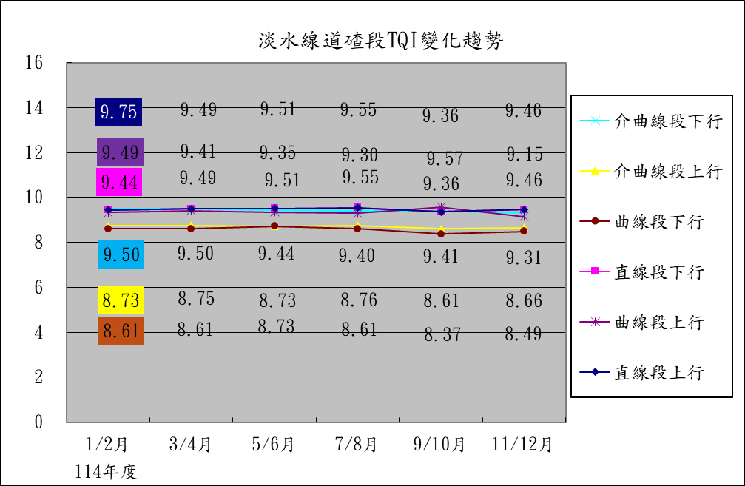
Andamento TQI del tratto con massicciata – Linea Tamsui
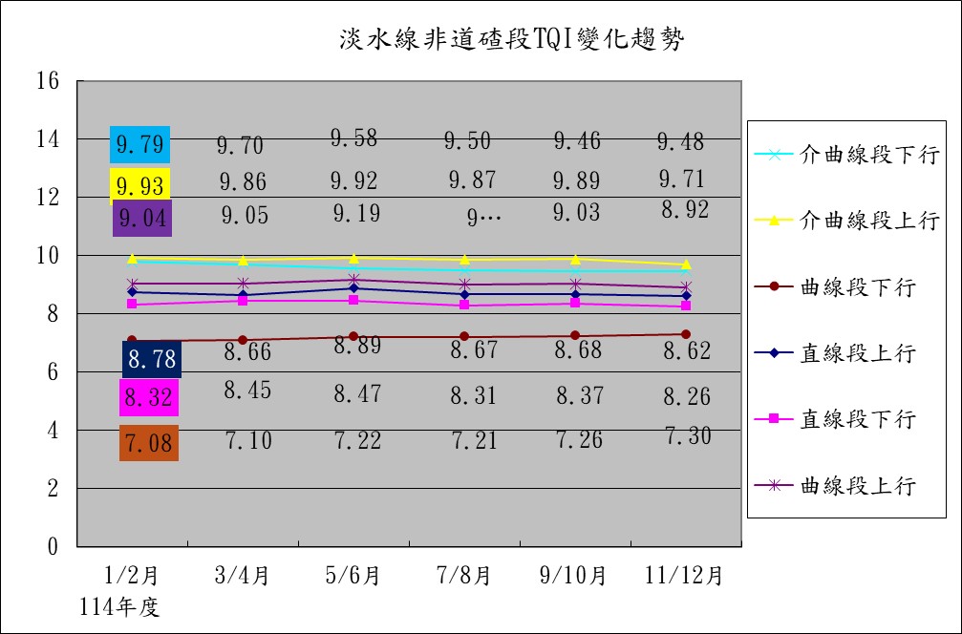
Andamento TQI del tratto senza massicciata – Linea Tamsui

2. Linea Xindian
. Linea Xindian: dopo l'elaborazione, i valori medi TQI del tratto rettilineo e del tratto in curva della Linea Xindian non hanno superato 10,75; inoltre, il valore del tratto di transizione di questo mese, confrontato con i due mesi precedenti, non presenta una differenza superiore al 20% rispetto al mese precedente né uno sforamento del 10% per due mesi consecutivi. Anche la variazione TQI dell'intera linea della Linea Xindian non ha raggiunto la condizione di rilevamento, indicando una condizione stabile in tutti i casi.
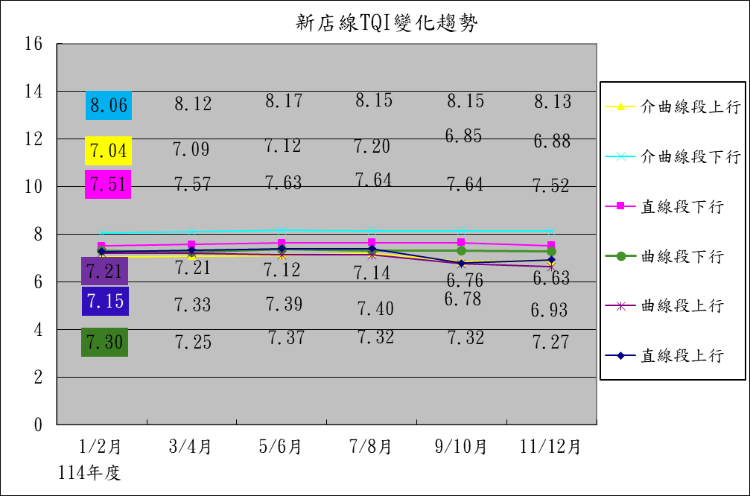
Andamento TQI – Linea Xindian

3. Linea Zhonghe
. Linea Zhonghe: dopo l'elaborazione, i valori medi TQI del tratto rettilineo e del tratto in curva della Linea Zhonghe non hanno superato 10,75; inoltre, il valore del tratto di transizione di questo mese, confrontato con i due mesi precedenti, non presenta una differenza superiore al 20% rispetto al mese precedente né uno sforamento del 10% per due mesi consecutivi. Anche la variazione TQI dell'intera linea della Linea Zhonghe non ha raggiunto la condizione di rilevamento, indicando una condizione stabile in tutti i casi.
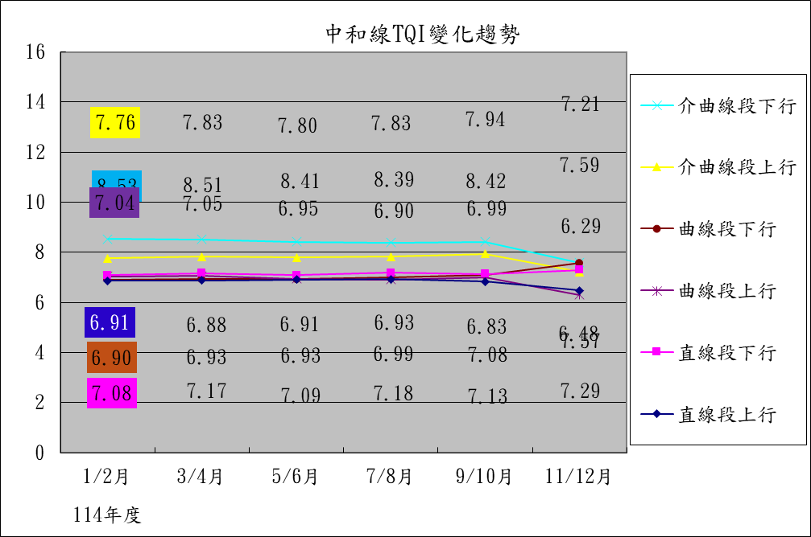
Andamento TQI – Linea Zhonghe

4. Linea Tuban
. Linea Tuban: dopo l'elaborazione, i valori medi TQI del tratto rettilineo e del tratto in curva della Linea Tuban non hanno superato 10,75; inoltre, il valore del tratto di transizione di questo mese, confrontato con i due mesi precedenti, non presenta una differenza superiore al 20% rispetto al mese precedente né uno sforamento del 10% per due mesi consecutivi. Anche la variazione TQI dell'intera linea della Linea Tuban non ha raggiunto la condizione di rilevamento, indicando una condizione stabile in tutti i casi.
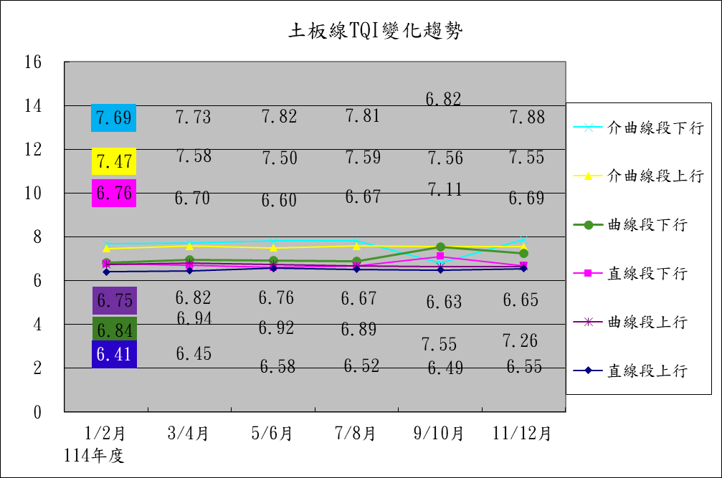
Andamento TQI – Linea Tuban

5. Linea Nangang
. Linea Nangang: dopo l'elaborazione, i valori medi TQI del tratto rettilineo e del tratto in curva della Linea Nangang non hanno superato 10,75; inoltre, il valore del tratto di transizione di questo mese, confrontato con i due mesi precedenti, non presenta una differenza superiore al 20% rispetto al mese precedente né uno sforamento del 10% per due mesi consecutivi. Anche la variazione TQI dell'intera linea della Linea Nangang non ha raggiunto la condizione di rilevamento, indicando una condizione stabile in tutti i casi.
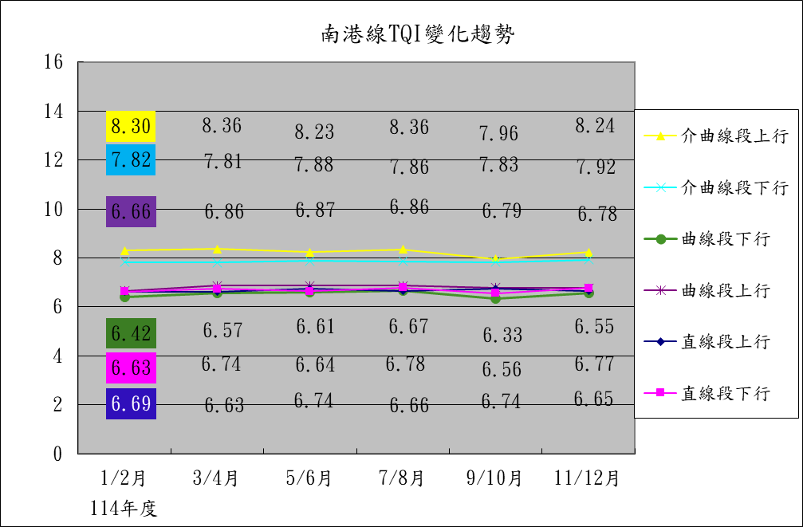
Andamento TQI – Linea Nangang

6. Linea Luzhou
. Linea Luzhou: dopo l'elaborazione, i valori medi TQI del tratto rettilineo e del tratto in curva della Linea Luzhou non hanno superato 10,75; inoltre, il valore del tratto di transizione di questo mese, confrontato con i due mesi precedenti, non presenta una differenza superiore al 20% rispetto al mese precedente né uno sforamento del 10% per due mesi consecutivi. Anche la variazione TQI dell'intera linea della Linea Luzhou non ha raggiunto la condizione di rilevamento, indicando una condizione stabile in tutti i casi.
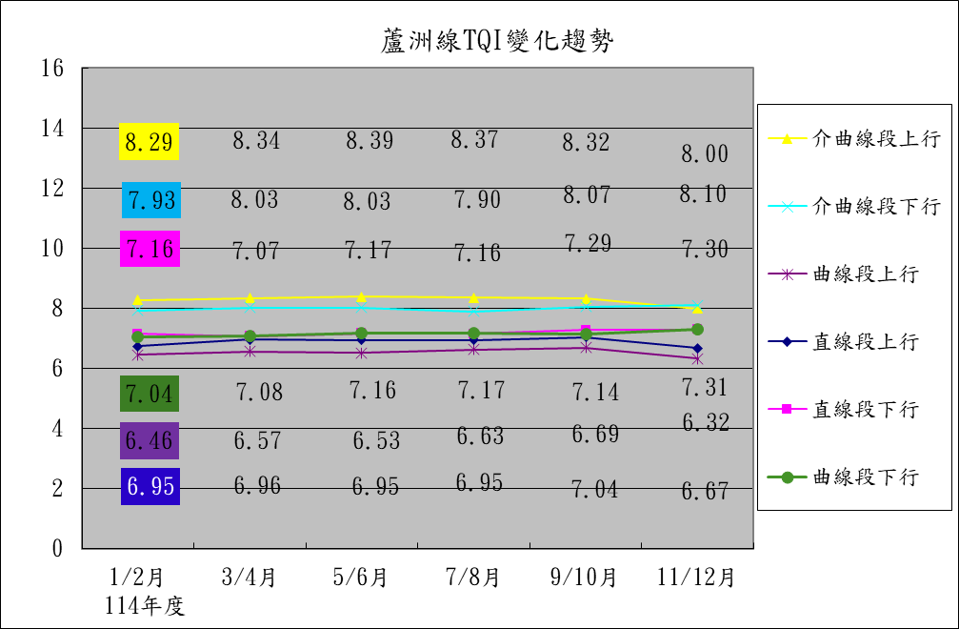
Andamento TQI – Linea Luzhou

7. Linea Xinzhuang
. Linea Xinzhuang: dopo l'elaborazione, i valori medi TQI del tratto rettilineo e del tratto in curva della Linea Xinzhuang non hanno superato 10,75; inoltre, il valore del tratto di transizione di questo mese, confrontato con i due mesi precedenti, non presenta una differenza superiore al 20% rispetto al mese precedente né uno sforamento del 10% per due mesi consecutivi. Anche la variazione TQI dell'intera linea della Linea Xinzhuang non ha raggiunto la condizione di rilevamento, indicando una condizione stabile in tutti i casi.
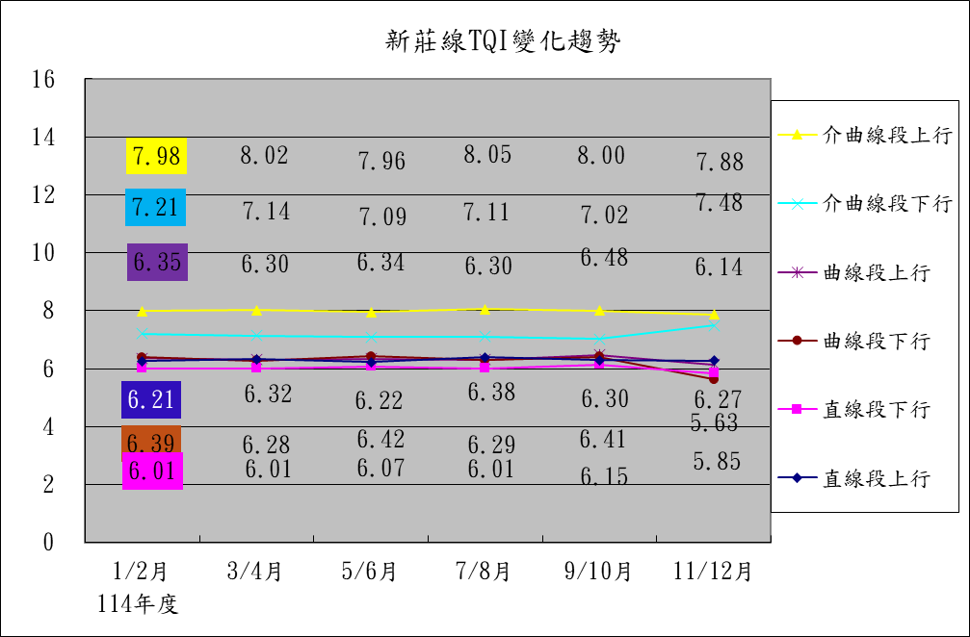
Andamento TQI – Linea Xinzhuang

8. Linea Xinyi
. Linea Xinyi: dopo l'elaborazione, i valori medi TQI del tratto rettilineo e del tratto in curva della Linea Xinyi non hanno superato 10,75; inoltre, il valore del tratto di transizione di questo mese, confrontato con i due mesi precedenti, non presenta una differenza superiore al 20% rispetto al mese precedente né uno sforamento del 10% per due mesi consecutivi. Anche la variazione TQI dell'intera linea della Linea Xinyi non ha raggiunto la condizione di rilevamento, indicando una condizione stabile in tutti i casi.
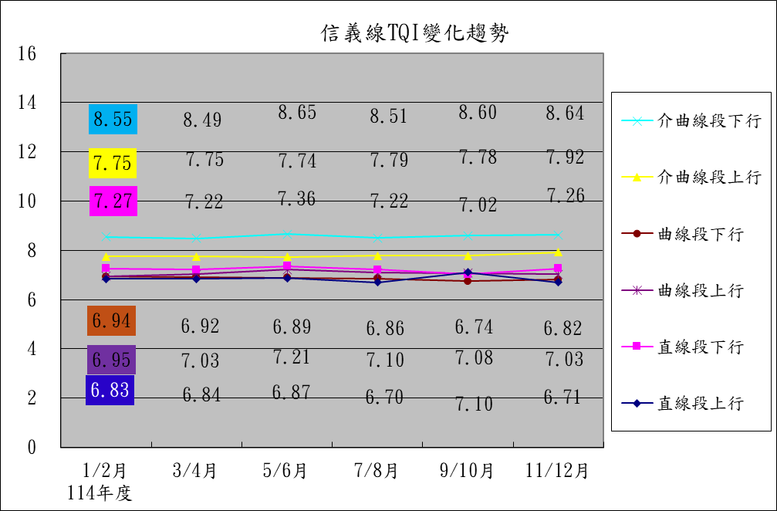
Andamento TQI – Linea Xinyi

9. Linea Songshan
. Linea Songshan: dopo l'elaborazione, i valori medi TQI del tratto rettilineo e del tratto in curva della Linea Songshan non hanno superato 10,75; inoltre, il valore del tratto di transizione di questo mese, confrontato con i due mesi precedenti, non presenta una differenza superiore al 20% rispetto al mese precedente né uno sforamento del 10% per due mesi consecutivi. Anche la variazione TQI dell'intera linea della Linea Songshan non ha raggiunto la condizione di rilevamento, indicando una condizione stabile in tutti i casi.
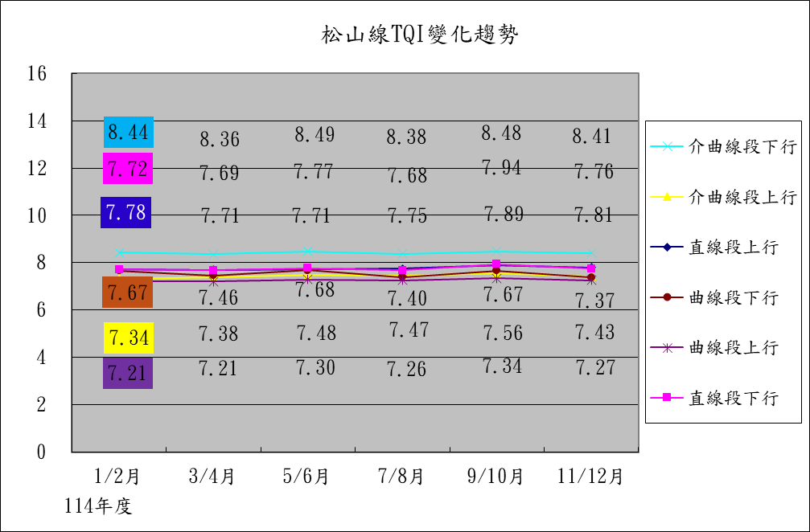
Andamento TQI – Linea Songshan

III. Analisi dell'Indice di Qualità del Binario

1. Tratto rettilineo
I valori medi TQI del tratto rettilineo su tutte le linee non hanno superato 10,75; condizione stabile.
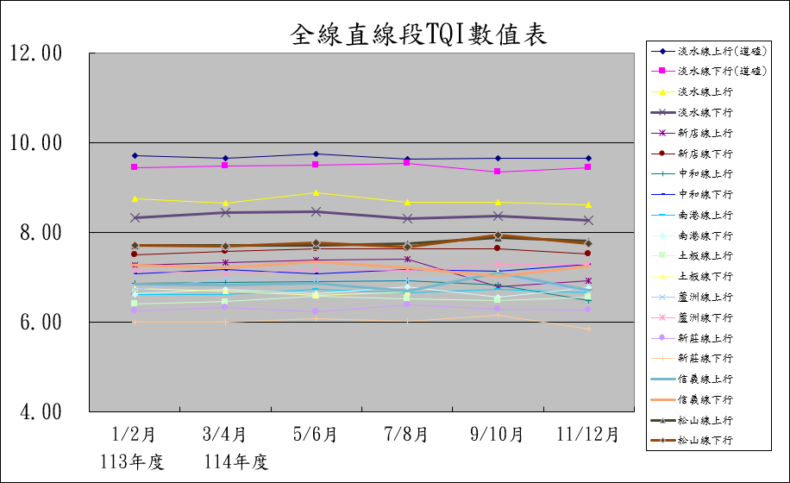
Valori TQI del tratto rettilineo – intera rete

2. Tratto in curva
I valori medi TQI del tratto in curva su tutte le linee non hanno superato 10,75; condizione stabile.
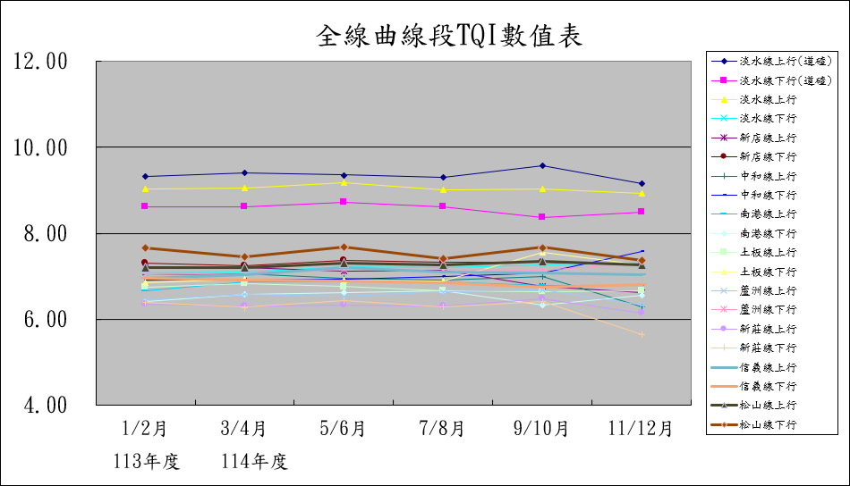
Valori TQI del tratto in curva – intera rete

3. Tratto di transizione
I valori del tratto di transizione su tutte le linee, confrontati con i due mesi precedenti, non presentano una differenza superiore al 20% rispetto al mese precedente né uno sforamento del 10% per due mesi consecutivi; condizione stabile.
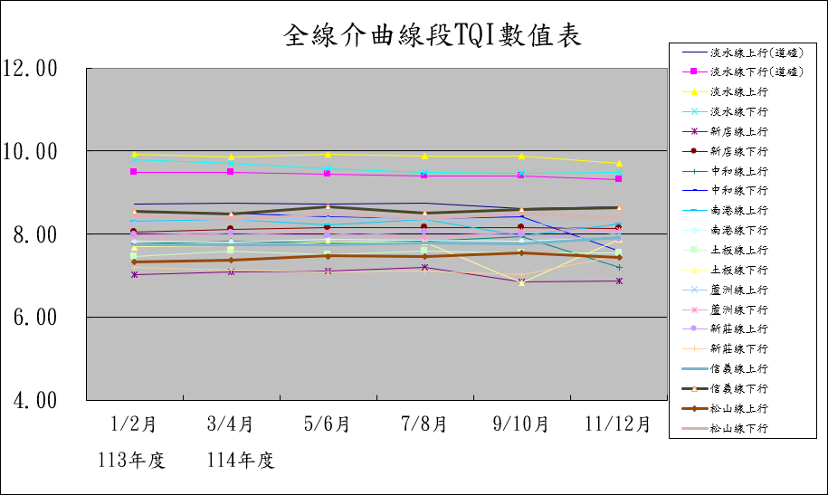
Valori TQI del tratto di transizione – intera rete

IV. Descrizione dei risultati di calcolo delle condizioni di rilevamento

1. Risultati del calcolo delle condizioni di sforamento del valore TQI di ciascuna linea
Dall'elaborazione (mesi 11–12 dell'anno 114), i valori medi TQI dei tratti rettilinei e in curva di ciascuna linea non hanno superato 10,75; inoltre il valore del tratto di transizione di questo mese, confrontato con i due mesi precedenti, non presenta una differenza superiore al 20% rispetto al mese precedente né uno sforamento del 10% per due mesi consecutivi: nessuna condizione di rilevamento raggiunta.

2. Risultati del calcolo delle condizioni di sforamento dei tratti suddivisi dell'intera linea
(1) Tratto rettilineo:
Dall'elaborazione dei valori statistici del periodo in esame (mesi 11–12 dell'anno 114) (vedi Allegato 1), x̄i (valore medio) = 7,2893, σ (deviazione standard) = 1,8588; pertanto lo standard di sforamento è x̄i (valore medio) + 3σ (deviazione standard) = 7,2893 + 3×1,8588 = 12,8865.
(2) Tratto in curva:
Dall'elaborazione dei valori statistici del periodo in esame (mesi 11–12 dell'anno 114) (vedi Allegato 2), x̄i (valore medio) = 7,1676, σ (deviazione standard) = 1,8961; pertanto lo standard di sforamento è x̄i (valore medio) + 3σ (deviazione standard) = 7,1676 + 3×1,8961 = 12,8560.
(3) Tratto di transizione:
Dall'elaborazione dei valori statistici del periodo in esame (mesi 11–12 dell'anno 114) (vedi Allegato 3), x̄i (valore medio) = 8,1837, σ (deviazione standard) = 1,9721; pertanto lo standard di sforamento è x̄i (valore medio) + 3σ (deviazione standard) = 8,1837 + 3×1,9721 = 14,1001.
(4) Verifica complessiva:
Dalla verifica del calcolo del valore di sforamento dei tratti suddivisi dell'intera linea (mesi 11–12 dell'anno 114), nessuna condizione di rilevamento è stata raggiunta.

V. Descrizione dei risultati dell'analisi per tratta

1. Analisi del rapporto di test dell'oscillazione (sway/vibration test)
(1)
Utilizzando i risultati del calcolo delle condizioni di rilevamento del valore di sforamento dei tratti suddivisi dell'intera linea, è stato selezionato il tratto di transizione più vicino allo standard di sforamento x̄i (valore medio) + 3σ (deviazione standard) = 14,1001, prendendo come riferimento un punto con valore critico (14,0625): tratto tra la stazione di Tamsui e la stazione di Hongshulin, senso ascendente (chilometraggio: 120k+270m ~ 120k+332m).
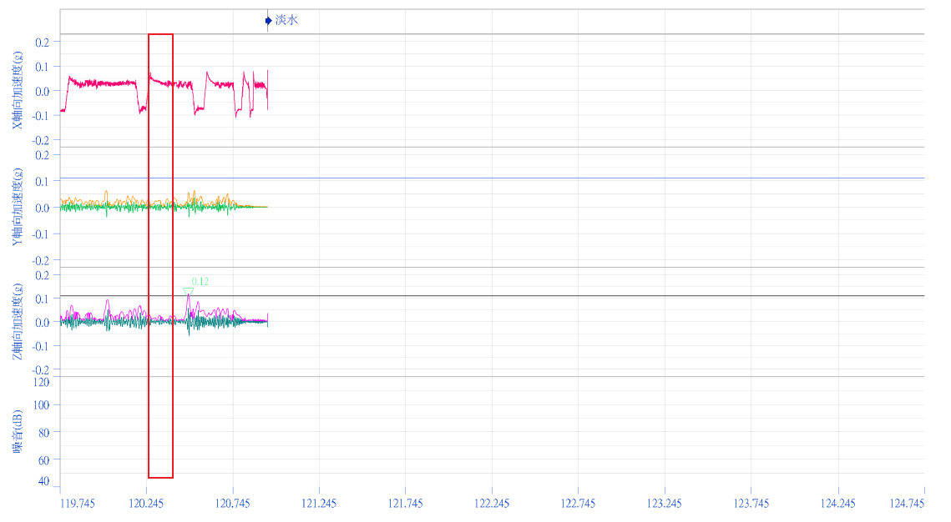
(Rapporto di test dell'oscillazione)
Confronto con il rapporto di test dell'oscillazione del treno; il rapporto di test è riportato sopra.
(2)
Risultati dell'analisi del tratto tra la stazione di Tamsui e la stazione di Hongshulin, senso ascendente (chilometraggio: 120k+270m ~ 120k+332m): il valore massimo di oscillazione misurato nella direzione di riferimento del rapporto di test (accelerazione asse Y) è di circa 0,04 g, inferiore allo standard di sforamento (0,13 g); nessuna anomalia significativa nei valori, e nei mesi di novembre–dicembre non si sono registrati reclami del pubblico relativi a questo tratto.

2. Analisi del rapporto del carro di ispezione del binario
(1)
Utilizzando i risultati del calcolo delle condizioni di rilevamento del valore di sforamento dei tratti suddivisi dell'intera linea, è stato selezionato il tratto di transizione più vicino allo standard di sforamento x̄i (valore medio) + 3σ (deviazione standard) = 14,1001, prendendo come riferimento un punto con valore critico (14,0625): tratto tra la stazione di Tamsui e la stazione di Hongshulin, senso ascendente (chilometraggio: 120k+270m ~ 120k+332m). Confronto con il rapporto del carro di ispezione; il rapporto è riportato di seguito:
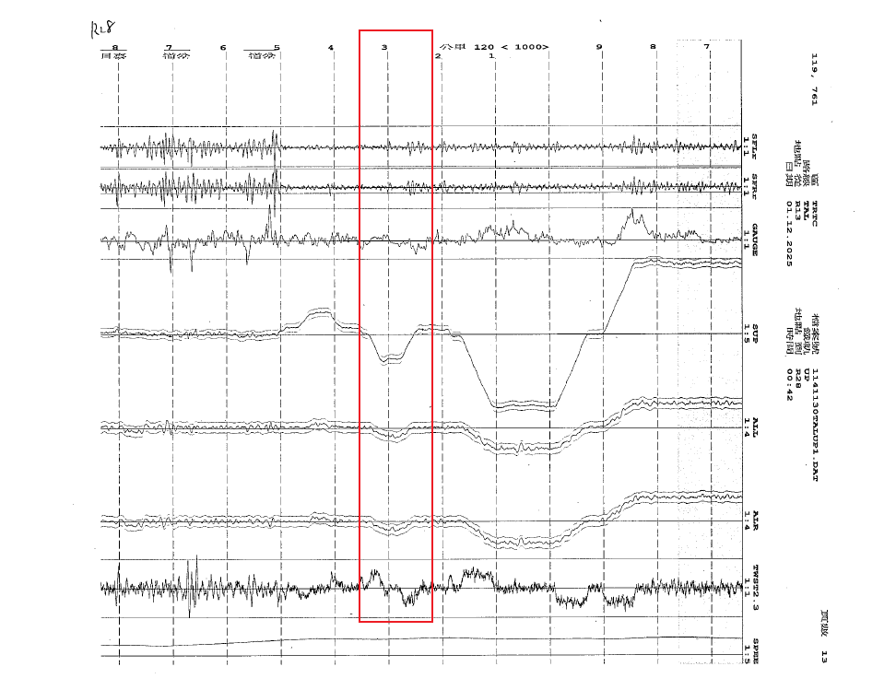
(Rapporto del carro di ispezione del binario)
(2)
Risultati dell'analisi del tratto tra la stazione di Tamsui e la stazione di Hongshulin, senso ascendente (chilometraggio: 120k+270m ~ 120k+332m): il rapporto del carro di ispezione mostra una variazione relativamente ampia del valore di planarità a 2,3 metri (da −3,6 mm a +4,9 mm); pertanto il valore del tratto suddiviso si avvicina allo standard di sforamento (14,0625), ma non raggiunge ancora lo standard di sforamento della geometria del binario (planarità: da +10 mm a −10 mm). Nei mesi di novembre–dicembre non si sono registrati reclami del pubblico relativi a questo tratto; il monitoraggio continuerà.

3. Analisi dei tratti oggetto di reclami del pubblico
(1)
Utilizzando i risultati del calcolo delle condizioni di rilevamento del valore di sforamento dei tratti suddivisi dell'intera linea, con standard di sforamento x̄i (valore medio) + 3σ (deviazione standard) = 14,1001, il confronto con i punti oggetto di reclami del pubblico nei mesi di novembre–dicembre mostra che nessuno di essi ha raggiunto lo standard di sforamento.
Tabella riepilogativa dei reclami del pubblico dei mesi 11–12:
Linea | Tratto tra stazioni | Tipo di reclamo | Valore TQI del tratto
Linea Tamsui-Xinyi | Beitou – Zhongyi, senso ascendente | Oscillazione del treno | 5,16 ~ 10,67
Linea Zhonghe-Xinlu | Zhongxiao Xinsheng – Songjiang Nanjing, senso ascendente | Oscillazione del treno | 4,59 ~ 7,73
Linea Zhonghe-Xinlu | Minquan West Road – Zhongshan Elementary School, senso ascendente | Oscillazione del treno | 4,73 ~ 8,87
Linea Zhonghe-Xinlu | Guting – Dongmen, senso discendente | Oscillazione del treno | 2,03 ~ 9,51
Linea Zhonghe-Xinlu | Dingxi – Yongan Market, senso ascendente | Oscillazione del treno | 5,92 ~ 8,31

